Консультация для родителей «Польза утренней зарядки для ребенка»
Хотите, чтобы и ваш ребенок рос сильным и здоровым? Тогда с раннего детства приучайте его к здоровому образу жизни - закаливайте, делайте вместе зарядку.
Утренняя зарядка для детей очень полезна по ряду обоснованных причин.
Во-первых, у детей регулярно занимающихся утренней зарядкой значительно лучше сопротивляемость к болезням, то есть крепче иммунитет.
Во-вторых, зарядка – это отличный способ быстро избавиться от утренней сонливости, она обеспечивает прилив энергии и бодрости.
В-третьих, ребенок, который привык начинать день с утренней зарядки, отличается дисциплинированностью и организованностью. Также утренние упражнения способствуют физическому развитию, укреплению опорно-двигательного аппарата.
Но часто бывает так, что ребенок не проявляет особого желания и энтузиазма когда, мы — взрослые, предлагаем ему заняться этим полезным делом — зарядкой.
Как же приучить детвору к утренним упражнениям? Что нужно сделать, чтобы дети сами хотели и систематически, каждое утро делали утреннюю зарядку?
Главное — желание!
Заставлять ребенка нельзя. Ни в коем случае, это не допустимо. Физическое и моральное наказание не принесут успеха. Ребенок станет делать утреннюю зарядку против своей воли, без желания, с плохим настроем. Что приведет к ненависти к спорту. Помимо этого, выполняя упражнения, малыш будет получать психологическую травму, что никак не способствует здоровью. Итак, правило номер один — это утренняя зарядка для детей должна выполняться с желанием.
Второе правило выполнения зарядки по утрам заключается в подборе времени. Зарядка должна выполняться в определенные часы каждое утро. Никаких выходных и праздников. Исключением должна стать болезнь ребенка, его плохое самочувствие и вялое настроение. В этом случае нужно пропустить упражнения, но вернуться к ним на следующий день.

Делать зарядку всей семьей
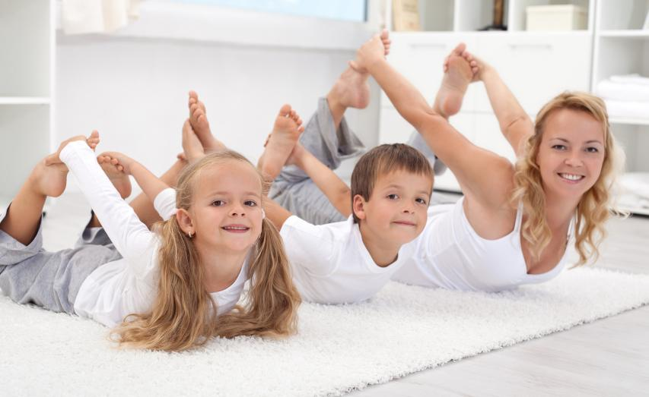

Прежде чем думать, как заставить ребенка делать зарядку, родителям нужно убедить самих себя. Ведь выполнять упражнения нужно всем вместе, подавая ребенку прекрасный пример. Вместе с мамой и папой малыш с удовольствием будет делать зарядку, и повторять за ними даже сложные упражнения. Главное, чтобы зарядка была интересной. В игровой форме в соответствии с возрастом ребёнка.

0 правил зарядки для детей
1. В теплое время года зарядку лучше выполнять на свежем воздухе. Это принесет больше пользы и поможет быстрее проснуться. Если же погода или условия не слишком способствуют зарядке на улице, позаботьтесь о том, чтобы помещение, в котором вы будете заниматься вместе с ребенком, было хорошо проветрено и наполнено свежим воздухом.
2. Зарядку следует проводить на голодный желудок перед завтраком. Но перед упражнениями лучше прополоскать рот, можно выпить стакан воды.
3. Время зарядки и сложность упражнений зависят от состояния здоровья и возраста ребенка. В среднем зарядка не должна превышать 10—15 мин. Чтобы зарядка не была скучной, используйте веселые стишки. Примерный комплекс утренней зарядки в стихах приведены далее.
4. Не забывайте о музыке. Под веселую энергичную музыку делать зарядку веселее и интереснее.
5. Утреннюю зарядку следует начинать с быстрой ходьбы. Затем выполняйте упражнения для рук, пояса и спины, далее упражнения на укрепление мышц туловища и ног. Не забывайте о правильной осанке. Следите, чтобы ребенок выполнял все упражнения правильно.
6. Заканчивать зарядку стоит прыжками или бегом на месте. Заключительные упражнения должны длиться не более минуты. Затем переходите к ходьбе и упражнениям для успокоения дыхания.
7. Следите за дыханием ребенка. Вдох нужно делать через нос глубоко, а выдох — через рот медленно.
8. Зарядку следует заканчивать обливанием, душем или обтираниями.
9. Каждые 2—3 недели меняйте упражнения, чтобы ребенку не надоело.
10. Увеличивайте сложность и интенсивность движений постепенно, чтобы детский организм привык к нагрузке.
О том, как правильно делать утром зарядку, чтобы это понравилось малышу, и он захотел снова ее выполнять. Для этого существует несколько правил:
-выполнять упражнения сразу после сна;
-нельзя есть перед зарядкой и пить;
-превращать утреннюю зарядку в праздник бодрости и поднятия духа;
-включить веселую музыку;
-родители должны быть в хорошем настроении.
Интереснее ребенку будет, если зарядку делать в форме игры, а не заставлять малыша.
Соблюдая ряд нехитрых правил, можно привить у ребенка любовь к утренней зарядке. Главное, чтобы ему было интересно и весело. Так он захочет делать упражнения каждое утро, что постепенно перерастет в привычку.


Делайте утреннюю зарядку вместе с ребенком, ведь утренняя зарядка залог хорошего настроения и бодрости на весь день!

